**简 报**

益民社区党支部 2023年10月27日

益民社区党支部开展“北疆云讲堂”学习贯彻习近平新时代中国特色社会主义思想直播培训

为全面学习贯彻习近平新时代中国特色社会主义思想，努力在学思想、强党性、重实践、建新功方面取得实效，10月27日，益民社区党支部组织党员参加由内蒙古干部网络学院“北疆云讲堂”举办的学习贯彻习近平新时代中国特色社会主义思想直播培训。

本次培训由内蒙古党校（行政学院）副校（院）长李红同志，以“领导干部要树立正确政绩观,做出经得起实践、人民、历史检验的实绩”为主题，由浅入深、系统全面地阐释了“政绩为谁而树、树什么样的政绩、靠什么树政绩”，为大家全面准确领会习近平新时代中国特色社会主义思想的丰富内涵、思想体系和实践要求提供了理论指导。

通过此次培训，益民社区全体党员干部牢记嘱托、感恩奋进，立足岗位，增强“干”的自觉，拿出“干”的担当，提高“干”的本领，做足学习教育功课，做实“我为群众办实事”，不断砥砺干事创业的精气神。

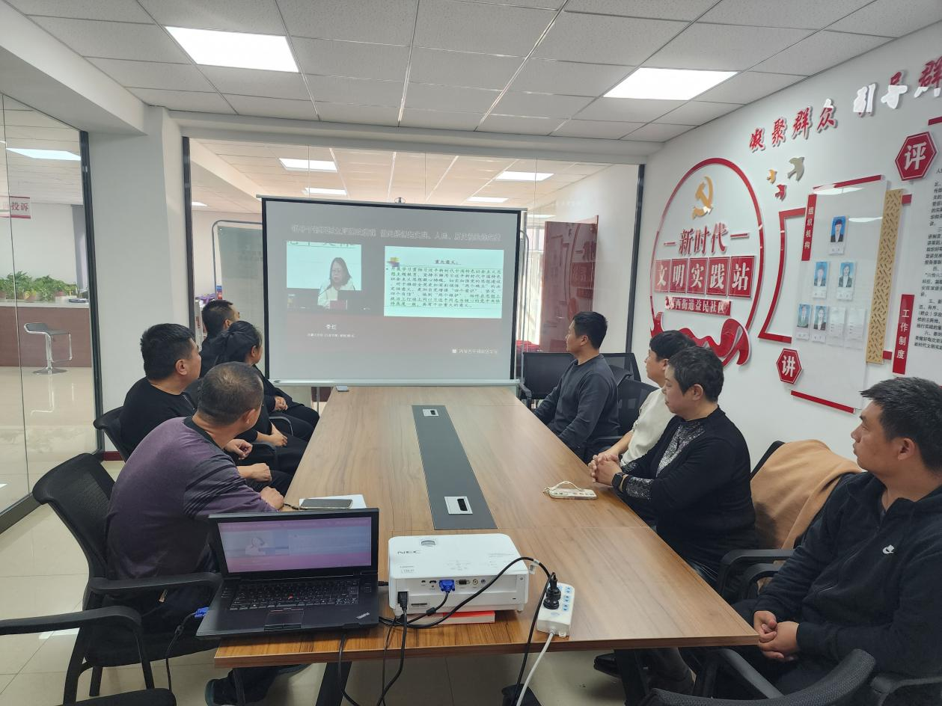

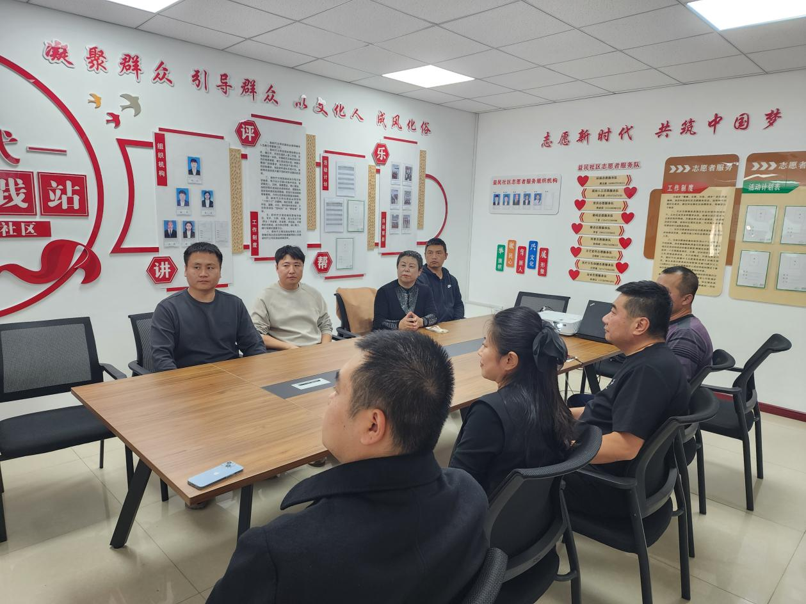

益民社区党支部开展“北疆云讲堂”学习贯彻习近平新时代中国特色社会主义思想直播培训